**1. Мета роботи:**

Метою лабораторної роботи є отримання практичних навичок в роботі з операторами циклу мови C.

**2. Теми для попереднього опрацювання:**

Оператори циклу мови C.

**3. Завдання для виконання**

Для ряду, члени якого обчислюються за формулою, що відповідає Вашим індивідуальним завданням, підрахувати суму членів ряду з точністю до 0.000001 і суму перших 10 членів ряду. Якщо Ви вважаєте це за необхідне, можете спростити або перетворити вираз.

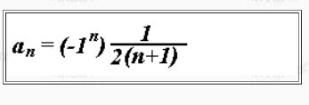

**Загальний метод вирішення**

Очевидно, що процес підрахунку суми членів ряду повинен бути ітераційним: слід повторювати обчислення по одній і тій же формулі при значеннях n = 0, 1, 2, .... У кожній ітерації циклу слід виконувати обчислення за заданою формулою для поточного значення n, тобто підраховувати черговий член ряду. Отримане значення слід додавати до змінної, яка представляє суму. Ця змінна в кожній ітерації буде містити в собі суму всіх вже оброблених членів ряду, отже, її початкове значення (коли жоден член ще не оброблений) має бути 0. Після обчислення суми при значенні n = 9 слід вивести значення суми - це один з результатів програми відповідно до завдання (береться значення 9, тому що перший член ряду обчислюється при n = 0, таким чином, дев'ятий - при n = 9). Після обчислення кожного члена ряду (але до збільшення його значення до суми) слід порівняти отримане значення з заданим межею точності. Через те, що значення члена ряду може бути як позитивним, так і негативним, при порівнянні слід використовувати абсолютне значення. Якщо абсолютне значення члена ряду не перевищує межі точності, слід закінчити обчислення: вийти з циклу надрукувати значення суми і завершити програму.

**Код:**

#include <iostream>

#include <math.h>

#include <stdio.h>

using namespace std;

int main(void) {

setlocale(LC_ALL, "RUS");

long n; /* параметр ряда */

double dbln; /* параметр ряда в форме с плавающей точкой */

double sum = 0; /* сумма членов ряда */

double term; /* значение текущего члена */

const double eps = 0.000001; /* предел точности */

long k2 = 1; /* pow(2,n)*/

short k1 = 1; /* pow(-1,n)*/

/* основной цикл; в модификациях вычисляются

следующие значения pow(2,n) и pow(-1,n)*/

for (n = 0; ; n++, k1 = -k1) {

/* преобразование n в форму с плавающей точкой */

dbln = n;

/* вычисление очередного члена */

term = k1 * (1) / (2 * (dbln + 1));

/* проверка достижения предела точности */

if (fabs(term) >= eps)

/* если не достигнут - накопление суммы */

sum += term;

/* если достигнут - выход из цикла */

else break;

/* если 10 членов - вывод суммы */

if (n == 9)

printf("Сумма 10 членов ряда = %10.7lf\n", sum);

}

/* конец основного цикла */

/* вывод окончательной суммы */

printf("Полная сумма ряда = %10.7lf\n", sum);

return 0;

} /* конец программы */

**Результати роботи програми**

При роботі програми на екран були виведені такі результати:

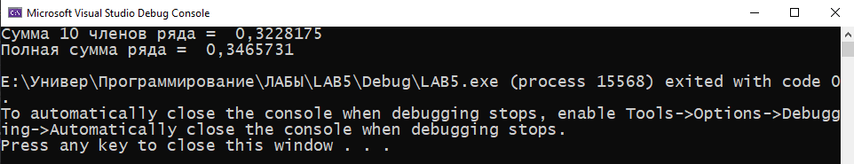**Висновки:**

При виконанні лабораторної роботи вивчені питання:

складання циклічних алгоритмів;

програмної реалізації циклічних алгоритмів;

налагодження програм, що містять циклічні алгоритми.